大学寝室评分系统
——结构化分析报告

组号：第七组
姓名：王金龙
学号：1408020204

1．引言
1.1编写目的 2
1.2项目背景 2
1.2.1 系统名称 2
1.2.3 系统背景 2
2．任务概述 2
2.1目标 2
2.2用户特点 2
3．可行性分析 2
4.系统功能要求 3
5．业务及系统分析 3
5.1组织结构分析 3
5.2业务流程分析 4
5.3数据流程分析 4
5.3.1 顶层数据流程图 4
5.3.2 一层数据流程图 4
6.4数据字典 5
6.4.1 数据项和数据流 5
6.4.2数据存储 5
6.4.3处理过程 6
7.5功能分析与子系统划分 6
7.5.1 系统功能结构 6
7.5.2 功能分析 7
8．运行环境规定 7

1．引言
1.1编写目的
为了开发一个用于学生寝室卫生评分系统，所以编写此系统开发说明书用以指导项目过程的展开。
1.2项目背景
1.2.1 系统名称
《学生寝室卫生评分系统》
1.2.3 系统背景
学生寝室是学生生活学习的地方，每个学校大学寝室管理是学生管理的重中之重。学生寝室管理最直接的手段就是对寝室进行打分，不少学校的打分主要还是由学校组织领导，学生检查的方式，采取的形式往往是学生拿着打分表到每个寝室查分。为了提高打分效率，规范打分流程而开发的这套系统。

2．任务概述
2.1目标
- 根据评分细则设置硬性评分选项，每一个选项设置优、良、一般、差四级，每一级对应不同分数，根据每个选项的权重得到最后分数。
- 对于评分项得到差的寝室需要拍照上传，以便学生具体整改，更加客观合理。
- 及时发布、在线查询，查分完成后及时上传，学生可以随时查询自己寝室分数，对于需要整改的及时整改。
2.2用户特点
1、学生打分，打分不过客观
2学生对自己寝室出现的问题需要尽早整改；
3、导员需要寝室出现问题的具体原因

3可行性分析
- 技术可行性
系统功能并不复杂，程序功能结构也比较简单可以实现
- 经济可行性
一个评分系统的小程序，人力成本很低其他成本基本可以忽略，程序开发完成后大大减少了评分工作的工作量。

4．系统功能要求
- 寝室信息录入
系统可以录入楼号男生还是女生楼、寝室号，寝室所有学生姓名、学号、对应的床号、所属专业，输入有错误给出输入错误提示，寝室内有不同专业的要标明。
- 评分结果上传
打分学生在移动端进行查分，每个寝室有硬性打分选择项根据具体的寝室情况进行选择，在打分结束后提交至后台自动处理排序。对于有问题的地方拍照上传，并标明是属于个人区域（具体到属于哪一张床）还是公共区域，方便学生及时整改。
- 分数查询
学生可以输入楼号和寝室号查询这个寝室的具体分数，还有在被评分寝室的排名，需要整改区域的图片，对于公共区域和个人区域需要标明。
- 寝室评分信息输出
寝室分数可以以表格的方式输出，图片设置为可下载，方便打印张贴并留存纸质档案。
- 学生反馈
学生对于本次查分的结果查有异议的可以提出意见和建议
- 基本表的维护
寝室更换的学生信息及时更新
- 用户管理
对使用本系统的用户进行添加、删除、查询、修改密码等操作

5．业务及系统分析
5.1组织结构分析
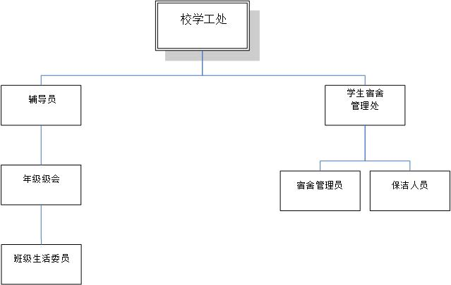

5.2业务流程分析
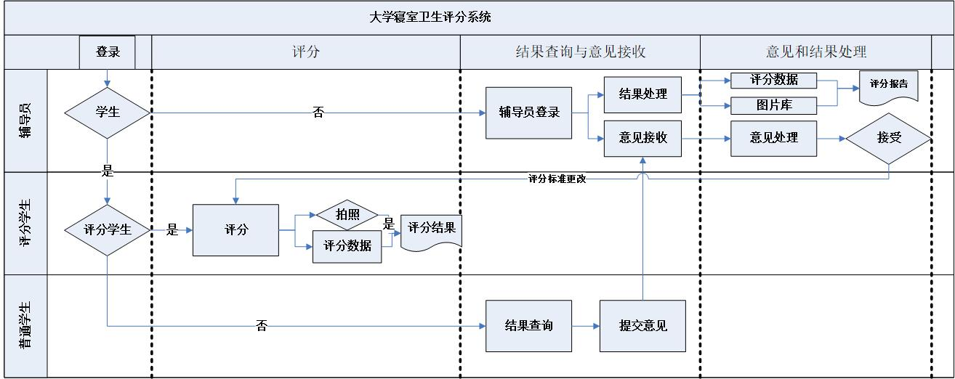

5.3数据流程分析
5.3.1 顶层数据流程图
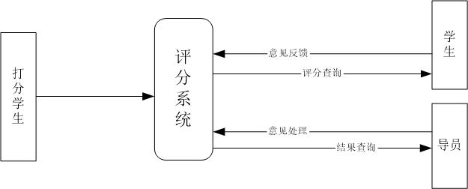
5.3.2 一层数据流程图
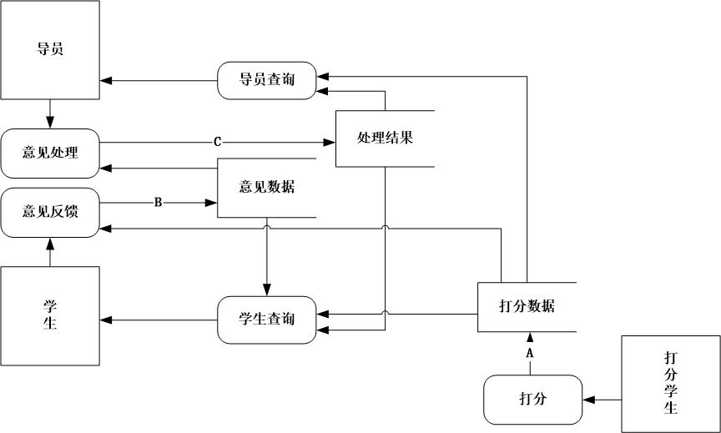

6.4数据字典
6.4.1 数据流和数据项
数据流编号：A
名称：打分数据
简述：寝室评分的结果
数据流来源：打分学生的打分数据和照片链接提交到系统
数据流去向：导员和学生结果查询；学生的意见反馈依据；
组成：寝室得分分数、寝室照片链接

数据流编号：B
名称：意见数据
简述：学生的意见
数据来源：学生根据打分结果有自己的意见，提交到意见数据库
数据去向：学生查询；导员的意见处理
组成：学生意见反馈

数据流编号：C
名称：处理结果
简述：导员对学生的意见处理结果
数据来源：导员接受学生提的建议，并做出处理上传到意见处理数据库
数据去向：学生查询；导员查询
组成：导员意见处理

6.4.2数据存储
数据存储名称：打分数据
简述：打分学生根据实际情况打出的分数，手机拍摄的寝室照片
关键字：打分周期
相关联的处理：学生查询、导员查询、意见反馈

数据存储名称：意见数据
简述：学生在查分结果上传查询后，对本次查询提出的意见
关键字：打分周期
相关联的处理：学生查询、导员查询

数据存储名称：处理结果
简述：导员对学生的意见接受后给出的处理结果
关键字：打分周期
相关联的处理：学生查询、导员查询

6.4.3 处理过程
处理逻辑名称：打分
简述：打分学生根据实际情况打出的分数和拍的照片并上传至系统
输出的数据流：寝室分数、照片链接

处理逻辑名称：学生查询
简述：学生查询寝室查分数据、提交数据意见、查看导员处理结果
输入的数据流：打分数据、意见数据、处理结果

处理逻辑名称：导员查询
简述：导员查询寝室查分数据、提交数据意见、查看导员处理结果
输入的数据流：打分数据、意见数据、处理结果

处理逻辑名称：意见反馈
简述：学生依据寝室打分数据提交自己的意见数据
输入的数据流：打分数据
输出的数据流：意见数据

处理逻辑名称：意见处理
简述：导员在查看学生提交的意见数据后决定是否接受并给出数据处理结果
输入的数据流：意见数据
输出的数据流：处理结果

7.5功能分析与子系统划分
7.5.1 系统功能结构
寝室评分系统功能有：登录管理、打分系统、导员查询和学生查询、意见反馈和处理
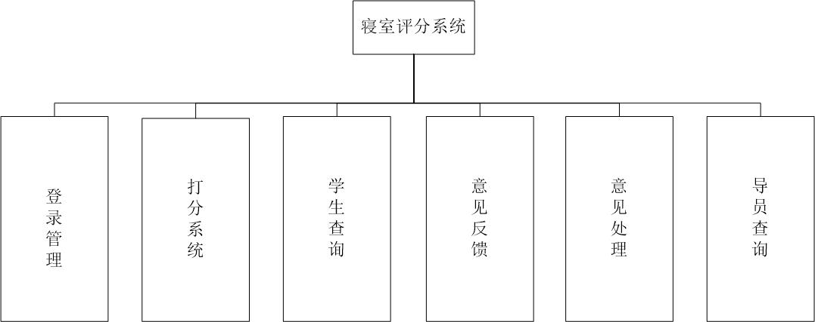

7.5.2 功能分析
- 登录管理
登录人员的身份验证，表明是学生还是导员，学生是打分学还是普通学生
- 打分系统
在验证身份为打分学生后自动进入打分界面进行打分和拍照选择，在打分结束后将结果上传
- 导员查询
导员在打分学生将结果上传后进行查询操作，并查看学生的意见
- 学生查询
导员在打分学生将结果上传后进行查询操作
- 意见反馈
学生在查看结果后，对本次的查分提出自己的意见
- 意见处理
导员对学生的意见选择是否进行接受，然后给出自己的处理结果
8．运行环境规定
- 硬件环境
系统对用户的请求要及时反馈，采用内存中等的系统,网络通信速度100Mbit/s;配置必要的数据备份设计,采用增量备份方式；
2、软件环境
- 操作平台：Windows系列
- 开发工具：Eclipse
- 据库管理系统（DBMS）：MS SQL Sever
3、客户端要求
移动端，系统支持：Andriod4.0及以上

